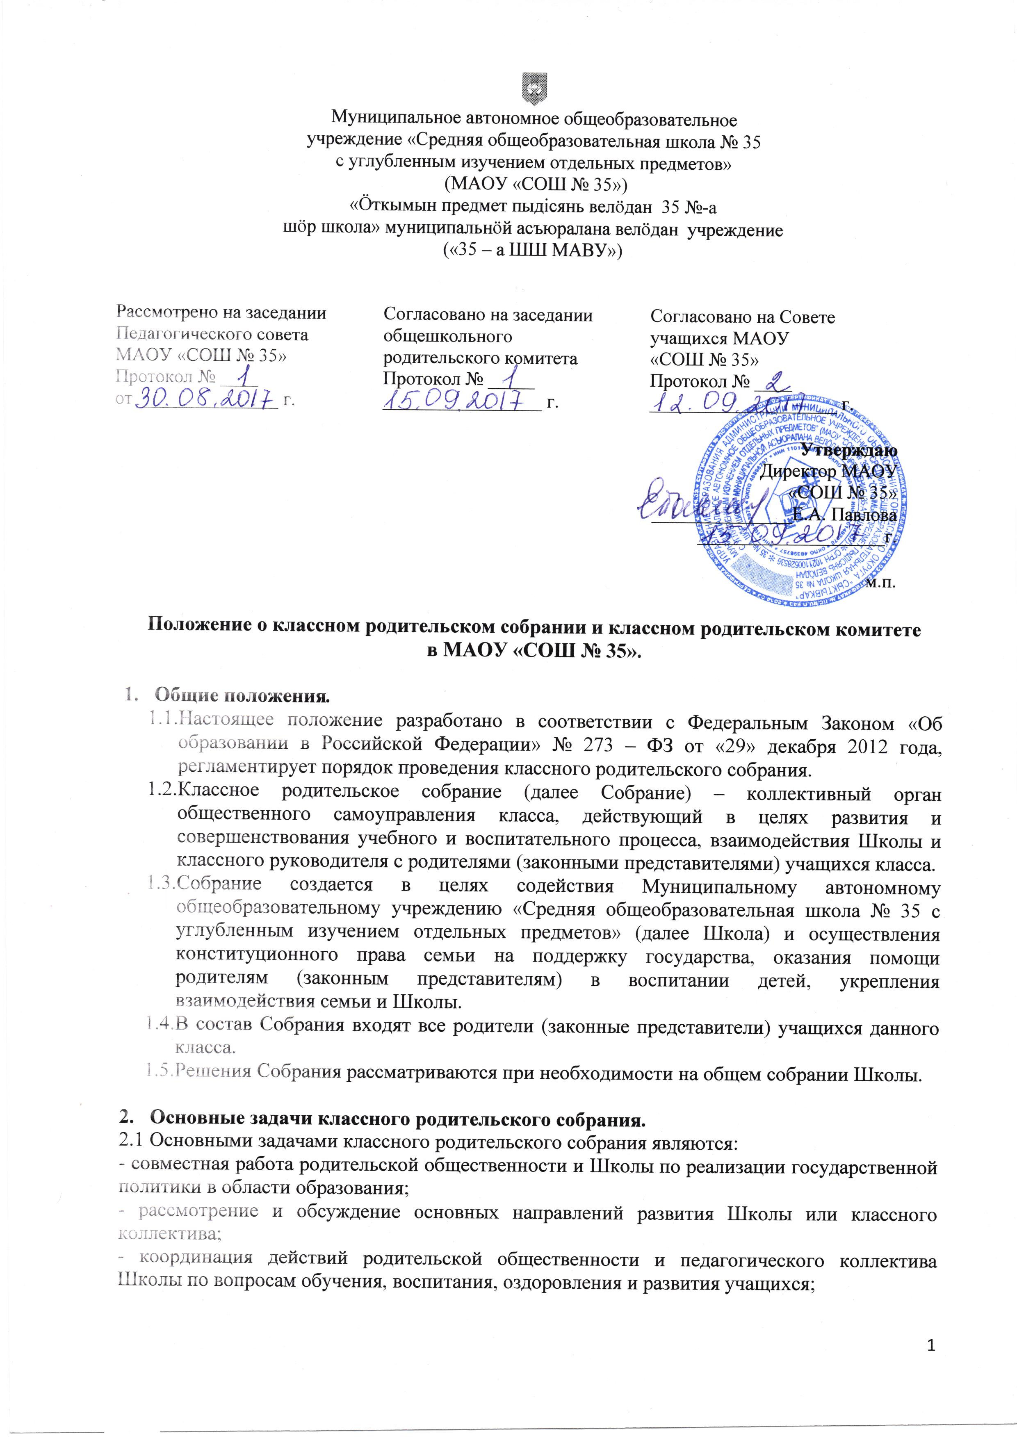

- привлечение родительской общественности к активному участию во внеурочной жизни Школы.

- Функции и права классного родительского собрания.
  - Классное родительское собрание:
- выбирает родительский комитет класса в количестве не менее 3-х человек;
- родительский комитет выбирает председателя, который является членом общешкольного родительского комитета и представляет интересы родителей класса на уровне Школы;
- знакомится с Уставом и другими локальными актами Школы, касающимися взаимодействия с родительской общественностью;
- изучает основные направления образовательной, оздоровительной и воспитательной деятельности в Школе;
- получает информацию, касающуюся содержания, форм и методов образовательного процесса, планирования педагогической деятельности Школы;
- заслушивает информацию директора Школы, классных руководителей о текущих проблемах и их решении, о перспективах работы школы;
- вносит предложения по совершенствованию учебно-воспитательной работы;
-участвует в планировании совместных с родителями (законными представителями)
мероприятий – родительских собраний, родительских клубов, Дней открытых дверей, планирует организацию развлекательных мероприятий с учащимися;
- приглашает специалистов (врач, психолог, инспектор ОПДН, ГИБДД и др.) для решения важных вопросов, требующих специального подхода;
- приглашает административных, иных работников Школы, учителей для решения вопросов образования;
- выходит с предложением обсуждения вопросов, входящих в компетенцию Собрания, если это предложение поддержит не менее одной трети членов Собрания.

  - Основные задачи родительского комитета класса.
    - Родительский комитет класса собирается по инициативе классного руководителя или председателя родительского комитета класса.
    - Родительский комитет способствует:
- Укреплению связей между семьей и Школой в целях установления единства воспитательного влияния на учащихся педагогическим коллективом Школы и семьей;
- Содействует классному руководителю в защите законных прав и интересов учащихся;в организации и проведении общешкольных и классных мероприятий.
- Организации дополнительной работы с родителями (законными представителями) учащихся школы по разъяснению их прав и обязанностей, значения всестороннего воспитания ребенка в семье.
- Взаимодействию с педагогическим коллективом Школы по вопросам профилактики правонарушений и безнадзорности среди учащихся.
- Организации помощи:
• в привлечении родителей (законных представителей) к непосредственному участию в воспитательной работе с учащимися во внеурочное время;
• в осуществлении работы по профориентации учащихся;
• в организации и проведении собраний, в различных формах в том числе и с привлечением специалистов;
• в проведении оздоровительных и культурно-массовых мероприятий с учащимися в каникулярный период.
    - Родительский комитет класса имеет право:
- Устанавливать связь с руководителем Школы по вопросам оказания помощи классу в проведении воспитательной работы, укреплении его учебно-материальной базы, а также отношений родителей (законных представителей) к воспитанию учащихся;
- Вносить на рассмотрение директора и педагогического состава Школы предложения по внеурочной работе с учащимися, по улучшению работы педагогического коллектива с родителями (законными представителями) учащихся;
- Созывать родительские собрания;
- Вносить предложения классному руководителю по улучшению внеклассной работы с учащимися, по улучшению работы с родителями (законными представителями) учащихся класса и заслушивать разъяснения классного руководителя по вопросам, интересующим родителей (законных представителей);
- Оформлять заседания протоколом заседания родительского комитета.

- Организация управления классным родительским собранием
4.1. В состав Собрания входят все родители (законные представители) учащихся класса.
4.2. Для ведения заседаний Собрание из своего состава выбирает секретаря сроком на 1 учебный год, председателем Собрания является председатель родительского комитета;
4.3. В необходимых случаях на заседание Собрания приглашаются педагогические, медицинские и другие работники Школы, представители общественных организаций, учреждений, родители (законных представителей), представители Учредителя.
4.4. Собрание ведет классный руководитель совместно с председателем классного родительского комитета. Ониорганизуют подготовку и проведение Собрания, оповещают родителей не менее чем за 7 дней до проведения Собрания.
4.5. Собрание работает по плану, составляющему часть годового плана работы Учреждения.
4.6. Собрание проводится в течение учебного года – не реже 1 раза в четверть.
4.7. Собрания правомочны, если на них присутствует не менее половины всех родителей
(законных представителей) учащихся.
4.8. Решение Собрания принимается открытым голосованием и считается принятым, если за него проголосовало не менее двух третей присутствующих.

5.Ответственность классного родительского собрания.
5.1.Классное родительское собрание несет ответственность:
-за выполнение закрепленных за ним задач и функций;
-соответствие принимаемых решений действующему законодательству Российской Федерации и Республики Коми;
- Решения собрания носят рекомендательный характер.

6. Делопроизводство родительского собрания
6.1.Заседания родительского Собрания оформляются протоколом, подписываются председателем и секретарем Собрания.
6.2. Нумерация протоколов ведется от начала учебного года
6.3. Протоколы Собрания хранятся у классного руководителя весь период обучения класса.

7. Заключительные положения
7.1. Настоящее Положение подлежит рассмотрению на Педагогическом совете, согласуется на заседании общешкольного родительского комитета, согласуется Советом учащихся и утверждается приказом директора Школы. Внесение изменений и дополнений в настоящее Положение также подлежит рассмотрению на Педагогическом совете и согласованию на заседании общешкольного родительского комитета, Совета учащихся (оформляется протоколом), утверждается приказом директора Школы.
7.2.Настоящее положению вступает в силу с даты его утверждения.
7.3.Настоящее Положение подлежит размещению на официальном сайте Школы.
7.4.Вопросы, не урегулированные данным Положением, подлежат рассмотрению в соответствии с действующим законодательством Российской Федерации, Республики Коми, Уставом школы, другими локальными актами Школы.
7.5.Настоящее положение утрачивает силу с момента признания его утратившим силу.

